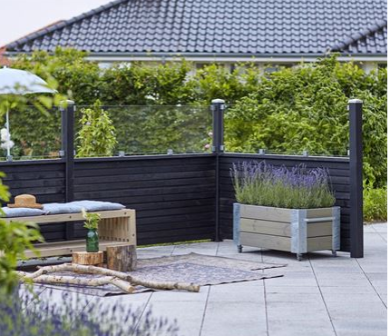

Gør sommerhuset klar til
ekstra hygge - og udlejning
Mange nyheder gør det nemt at opgradere
terrasse, have og udemøbler
Nu er der flere nye muligheder for at gøre sommerhuset endnu mere hyggeligt og indbydende. PLUS har løsninger, der kommer hele vejen rundt, så både have og terrasse kan opgraderes.
Hegn findes i mange størrelser og designs, når der er brug for mere læ. De er nemme at sætte op, fås i træ samt vedligeholdelsesfri materialer som glas og komposit. Kombineres træ eller flet med glas kan man både få det mere privat – og bevare udsigten.
Nye udendørs møbler kan også gøre en stor forskel, når de har stil og kvalitet. Fx modellerne i massivt træ eller med stel i varmgalvaniseret stål, som kan være ude hele året – og har vægten til at blive stående i blæsevejr.
Samtidig er sensommer og efterår perfekt til at gøre noget ved sommerhusets blomster og buske. Væksten er god i den lune jord, så alt grønt er lige til at flytte og vokser fint fra start, hvis man vælger at plante nyt. PLUS produkter fås i specialforretninger, byggemarkeder og trælaster over hele Danmark samt i flere netbutikker. Se mere på www.plus.dk

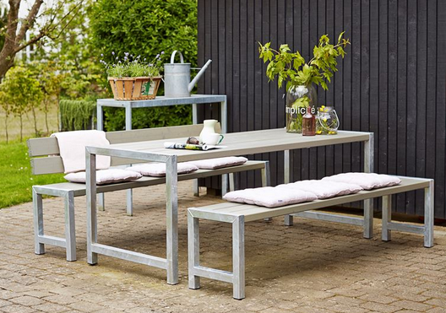

Plankesættet med bord og to bænke har stel i galvaniseret stål. Fås i trykimprægneret fyrretræ, grundmalet i sort eller gråbrun – samt i oliebehandlet lærk.

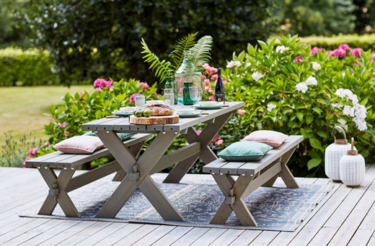

Nostalgi plankesæt har plads til otte på de to bænke af trykimprægneret træ, grundmalet i hvid, brun eller sort.

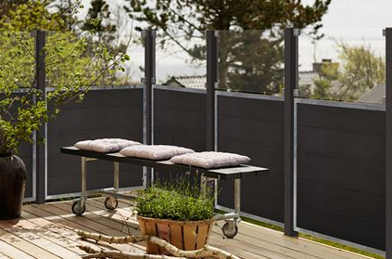

Læ og udsigt på samme tid med den vedligeholdelsesfrie Futura terrasse-afskærmning af kompositplanker og glas med galvaniserede stålrammer. Fås i 4 højder og 2 bredder.

